**新 书 推 荐**

*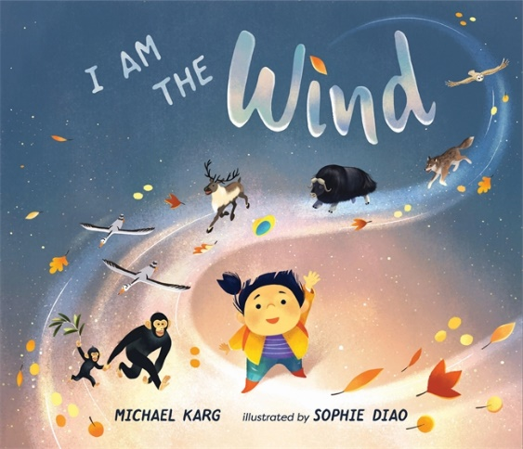***中文书名：《我是风》**

**英文书名：I AM THE WIND**

**作 者：Michael Karg and Sophie Diao**

**出 版 社：Page Street Kids**

**代理公司：ANA/Yao Zhang**

**页 数：32页**

**出版时间：2020年11月**

**代理地区：中国大陆、台湾**

**审读资料：电子稿**

**类 型：儿童绘本**

**内容简介：**

充满活力的文字配上很有氛围感的插画，这本绘本邀请小孩子们跟随着风的视角一起去探索身边的世界，穿越冰冻的森林和河口沼泽，欣赏北极光，在沿途也会遇到像狼獾、麝香牛和小尖吻浣熊这样独特的动物。

这本书的最后也也附上了一张全球气流移动的地图，并解释了“风”对提及的每一种动物为什么有着不可或缺的作用。

“我是风，我无处不在。”

**媒体评价：**

风吹过五大洲所有动物的栖息地。这股强大、无所不知的力量讲述了它自己的冒险经历。在一个城市的一个秋日里，风让人们第一次感觉到树叶摇曳，把雨伞也吹翻了个底朝天；很快风就跟着一只有条纹的猫头鹰在“霜雾”中飞翔；然后继续向北，在高高的雪山峰上与一只狼獾嬉戏；然后在狼群追逐猎物时与它们赛跑；风与麝香牛同眠；风在北极光下拂过驯鹿。在每一个地方，风都会对它遇到的野生动物产生影响：“呼啸”穿过高原雪豹的岩壁，在刚果的一场风暴中取悦黑猩猩，帮助迁徙的大雁踏上旅程，在海燕飞过海面时助推它们，和小尖吻浣熊在空中滑翔，又或者是在河口搅动水坑惊吓地鼠蛙。卡格用可爱、诗意的语言和句法以风的视角进行表述，在每次相遇都会大胆、自信的呐喊“我是风”。每一个动物，无论是我们所熟悉的还是陌生的，每一个地点也都会在一个开页上看到，美丽、轻盈而又迷人的插画既准确又尽显空灵之感。书后的一张地图显示了所有动物的地理位置和更多关于它们的信息，总结了这场冒险旅途并最终带领读者回到了地球。**这是一场华丽的而又令人惊叹的经历。**

**----科克斯星标评论（Kirkus Starred Reviews）**

**作者简介：**

**迈克尔·卡格（Michael Karg）**的工作包括写作，以及当一个猫科兽医，并与妻子一起在家教育三个孩子。他和家人住在马里兰州德图尔的一所11英亩的老房子里，养了鸡、鸭、兔和一些羊。这是他的处女作绘本。

**苏菲·刁（Sophie Diao）**喜欢描绘自然奇观和险峻的风景。作为一个谷歌涂鸦艺术家和自由插画师，她创作了《地球日》《季节的第一天》《北极光》和《国家公园》等美丽的画作。她和一只狗狗还有许多植物一起生活在旧金山。这是她的处女作绘本。

**内文插图：**

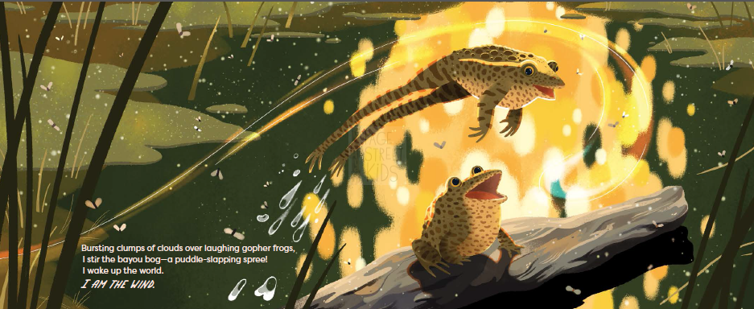

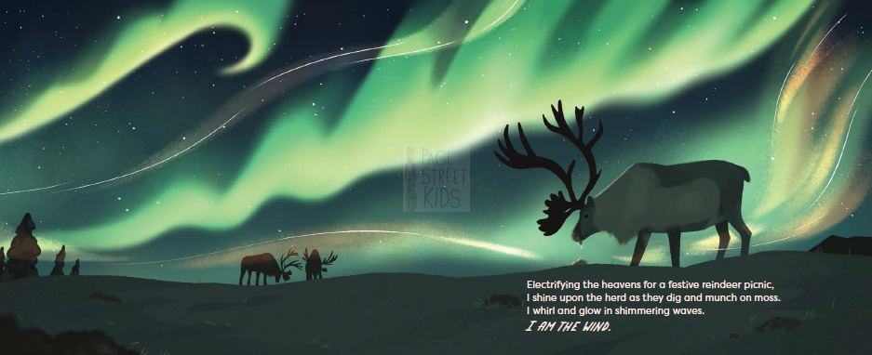

**谢谢您的阅读！**

**请将回馈信息发送至：张瑶（Yao Zhang) Yao@nurnberg.com.cn**

----------------------------------------------------------------------------------------------------

安德鲁﹒纳伯格联合国际有限公司北京代表处  
北京市海淀区中关村大街甲59号中国人民大学文化大厦1705室, 邮编：100872  
电话：010-82449325

传真：010-82504200  
Email: Yao[@nurnberg.com.cn](mailto:daisy@nurnberg.com.cn)

网址：[www.nurnberg.com.cn](http://www.nurnberg.com.cn/)

微博：<http://weibo.com/nurnberg>

豆瓣小站：<http://site.douban.com/110577/>

微信订阅号：安德鲁书讯